封面缩略图：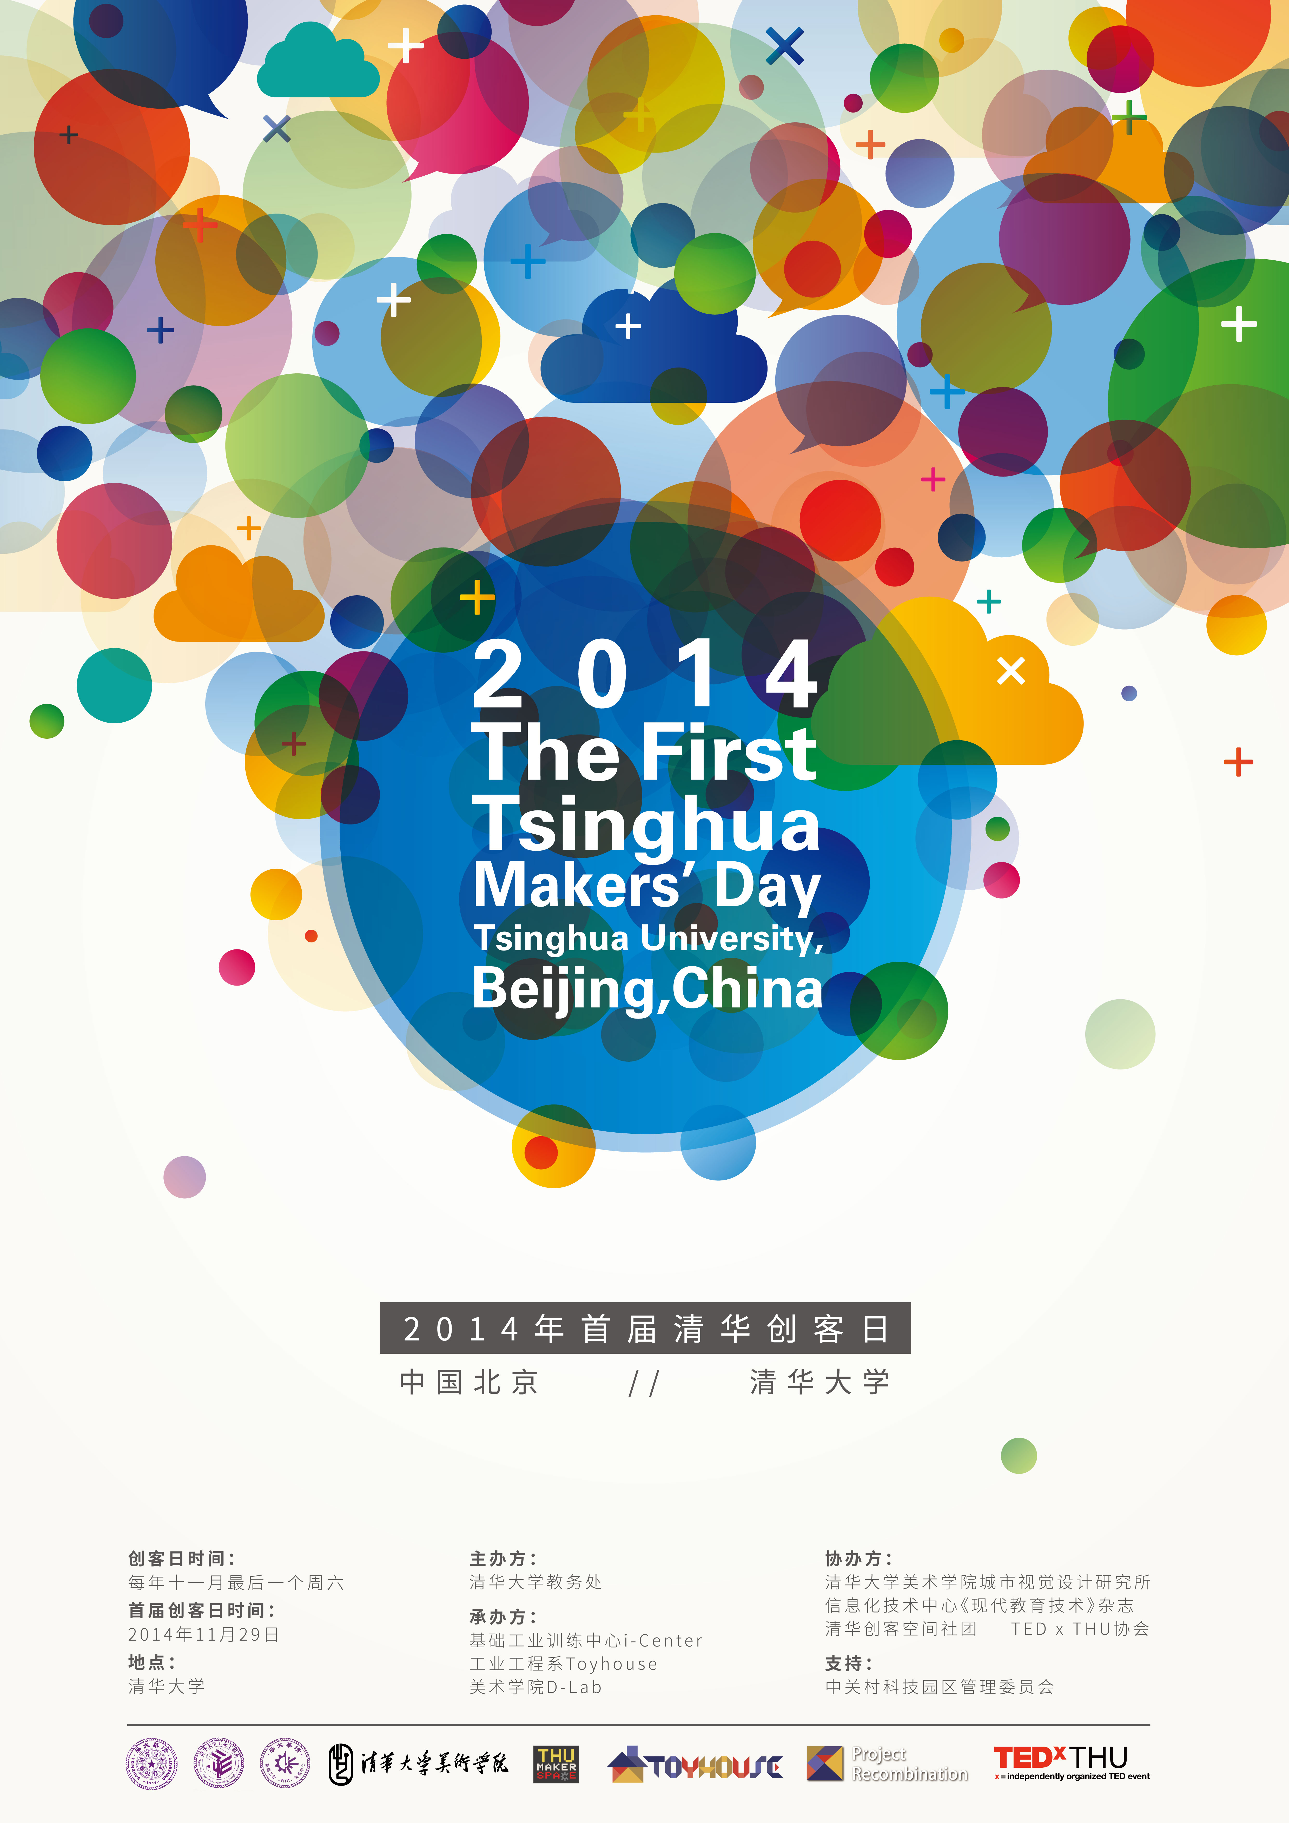

The First International Forum on Makers and Education and

The Inauguration of Tsinghua Makers’ Day

“清华创客日”启动仪式暨首届国际创客与教育论坛

“Innovative Educational Practices Shaping the Future of University”

“创新教育实践塑造大学未来”

Tsinghua University, Beijing. Nov. 29, 2014

北京 清华大学 2014年11月29日



为了大力推进我校的三创教育，进一步“营造氛围、研讨问题、引领教育、传播精神“，拟将每年十一月的最后一个周六作为“清华创客日”（Tsinghua Makers’Day），今年的首届“清华创客日”为2014年11月29日。相关系列活动安排如下，欢迎老师、同学参加。

|  |  |  |
| --- | --- | --- |
|  | 主题 | 地点 |
| 11月29日  08:45~11:30 | 首届国际创客教育基地联盟  研讨会 | 基础工业训练中心创客空间 |
| 12:30~12:45 | 创客马拉松  启动发布会 | 基础工业训练中心制造基地 |
| 12:45~13:10 | 清华创客空间参观 | 基础工业训练中心i-Center清华创客空间 |
| 13:30~13:45 | **“清华创客日”启动**  **气球放飞仪式** | **罗姆楼前广场** |
| 15:00~17:00 | 首届国际创客教育论坛  “创新教育塑造大学未来” | 罗姆楼11-203 |
| 11月30日  09:00~11:00 | 首届创客教育基地联盟研讨会 | 基础工业训练中心创客空间 |

**主办方**

清华大学教务处

**承办方**

基础工业训练中心 i-Center、清华大学工业工程系 Toyhouse、清华大学美术学院 D-Lab

**协办方**

美术学院 城市视觉规划研究所、信息化技术中心 《现代教育技术》杂志、清华创客空间社团、TEDxTHU协会

**支持**

中关村科技园区管理委员会